虚拟机ubuntu14.4版本
- 下载一个VMware虚拟机，安装。
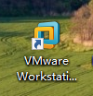
- 下载一个liunx14.4的镜像文件
- 打开虚拟机，进行配置。（这一步时间有点长）
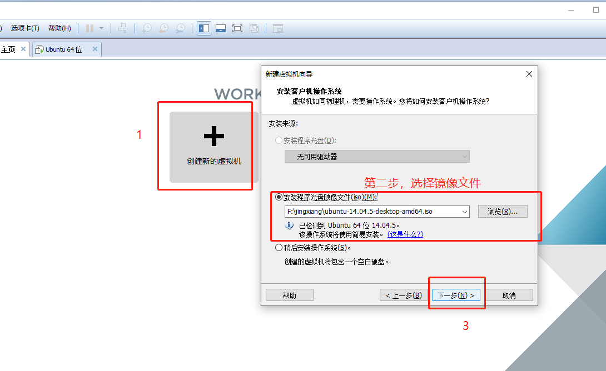

4、输入密码进入虚拟机，
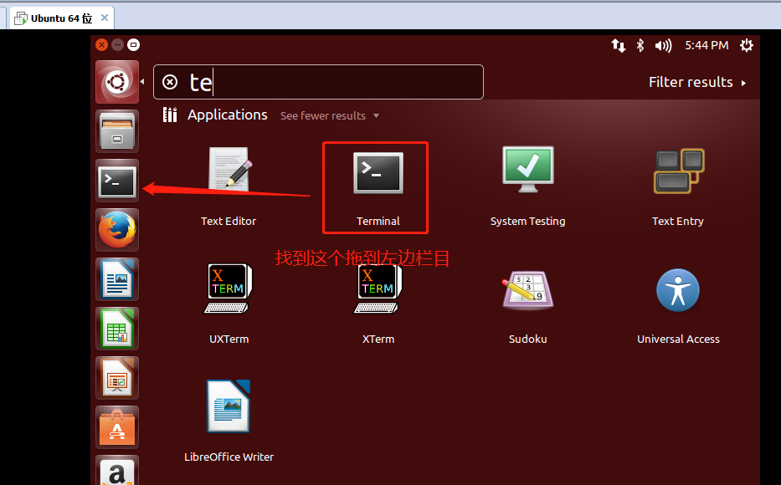

5、输入命令下载node和npm
https://blog.csdn.net/u014361775/article/details/78865582（参考）
当执行
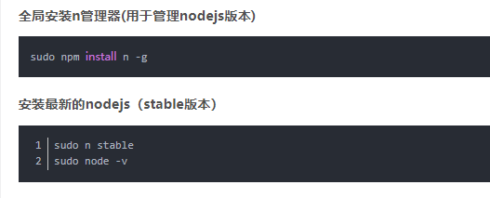
这一步的时候，会报错，你可以将安装n管理器的命令换成（npm config set registry http://registry.npm.taobao.org/）淘宝的
然后执行npm install –g n或者sudo npm install n -g；
然后执行sudo n stable 会更新node和npm为最新的。
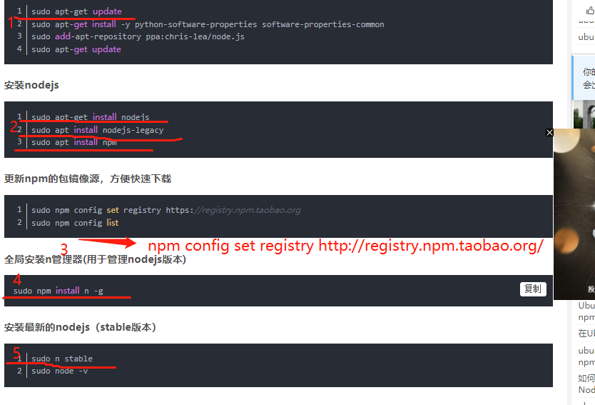
- 创建文件夹myApp，cd进入文件夹(cd /home/zbl/myApp)
- npm install express --save (下载express的依赖)
- 创建“public”文件夹存放静态文件（css、js、images）
- 创建index.html；和index.js;（index.js是后端的js文件）
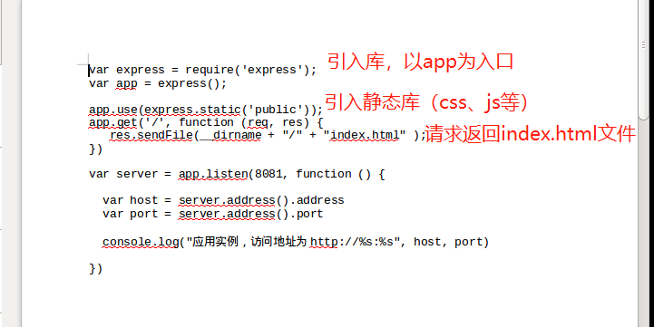
- nginx反向代理
sudo apt-get install nginx 安装nginx反向代理，别用管理员安装。
https://my.oschina.net/songzhu/blog/610376 参考网址
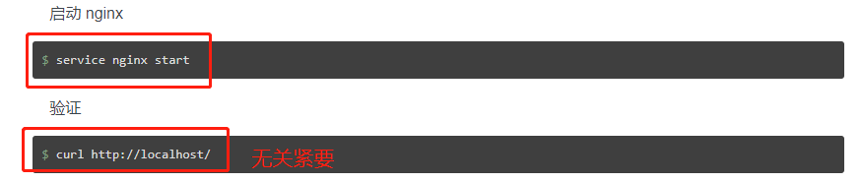
安装完成启动nginx，service nginx start
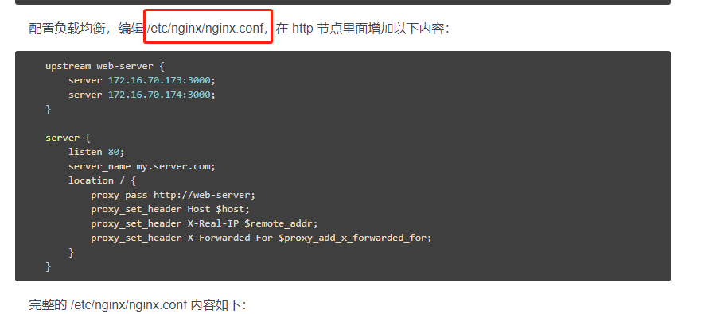
因为需要编辑一些文件，所以需要下载vim

11、安装vim，可以在命令框中编辑文件。
sudo apt-get install vim

12、
sudo vim /etc/nginx/nginx.conf修改里面的内容为

user root;
worker_processes 1;

error_log /var/log/nginx/error.log warn;
pid /var/run/nginx.pid;

events {
worker_connections 1024;
}

http {
include /etc/nginx/mime.types;
default_type application/octet-stream;

log_format main '$remote_addr - $remote_user [$time_local] "$request" '
'$status $body_bytes_sent "$http_referer" '
'"$http_user_agent" "$http_x_forwarded_for"';

access_log /var/log/nginx/access.log main;

sendfile on;
#tcp_nopush on;

keepalive_timeout 65;

#gzip on;

include /etc/nginx/conf.d/*.conf;

upstream web-server {
server 127.0.0.1:8081;
}

server {
listen 80;
server_name my.server.com;
location / {
proxy_pass http://web-server;
proxy_set_header Host $host;
proxy_set_header X-Real-IP $remote_addr;
proxy_set_header X-Forwarded-For $proxy_add_x_forwarded_for;
}
}
}

13、
：wq保存；q！退出；ls查看信息；

